20/03
¿CÓMO NOS TRATAMOS?
ACTIVIDADES
Lee el siguiente cuento
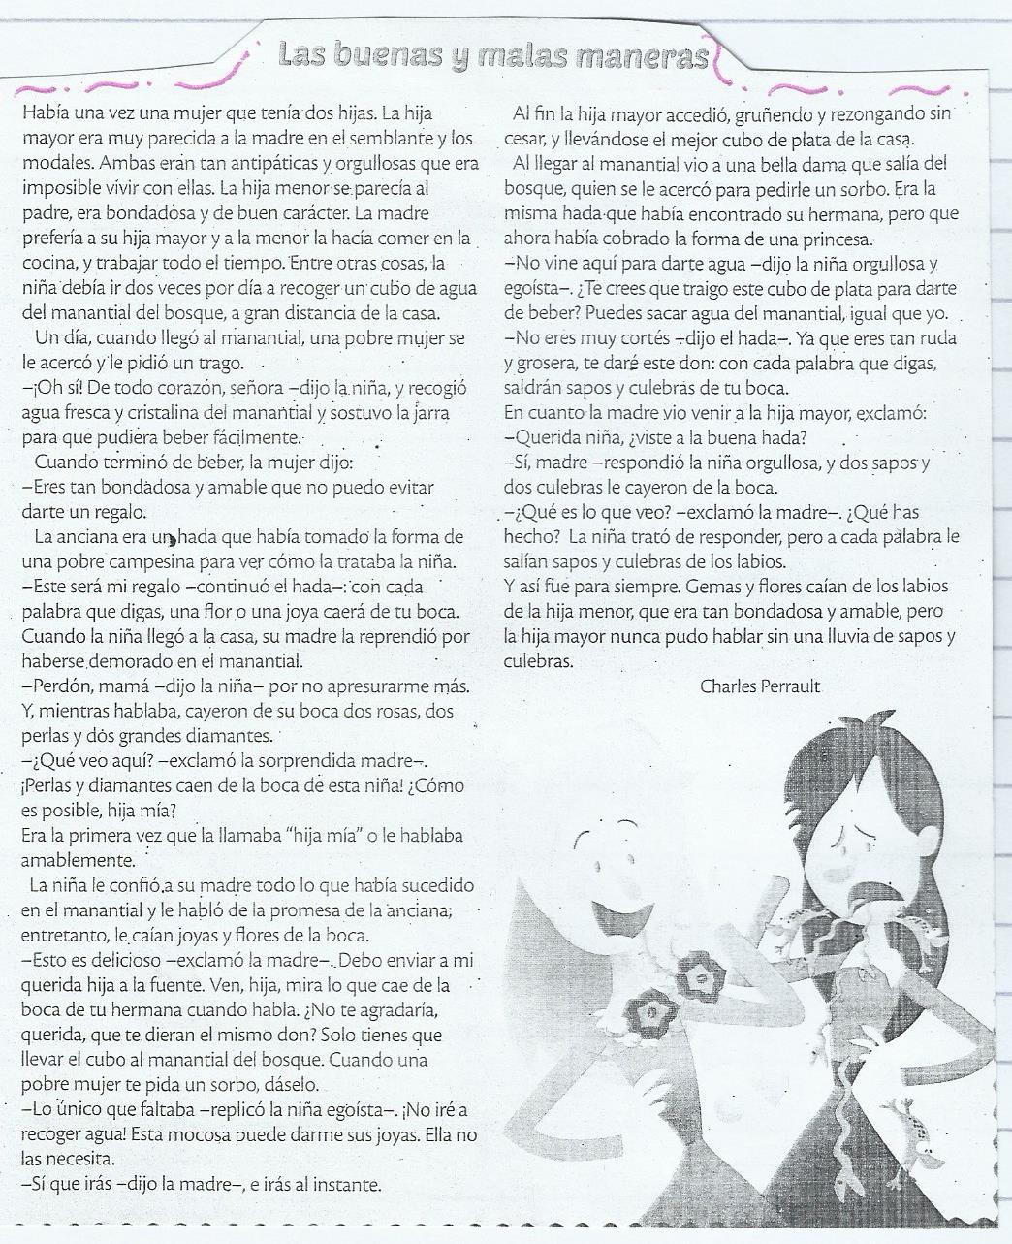

Luego de la lectura, respondo.

- ¿Cómo es el trato de la madre a sus hijas?
- ¿Cómo es el trato entre la hija mayor y el hada?
- ¿Cómo te sentís cuando alguien no te trata bien?
- ¿Por qué es importante el buen trato a los demás?

